明发集团北京房地产开发有限公司
明发雅苑公租房项目户型图

C-1(西北向大套型)
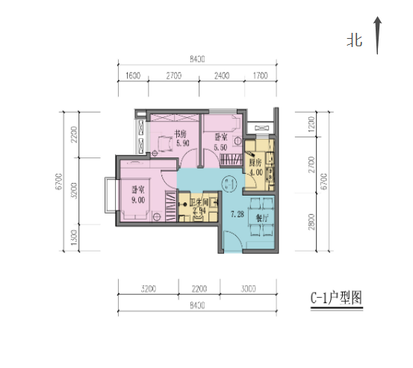

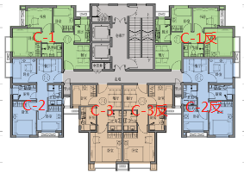

东北向大套型为C-1反向户型。

C-2(西南向大套型)

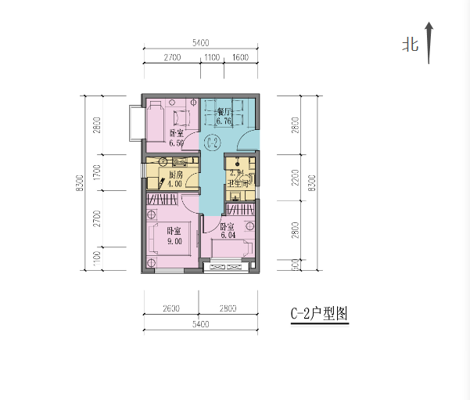

东南向大套型为C-2反向户型。

C-3(南向中套型)

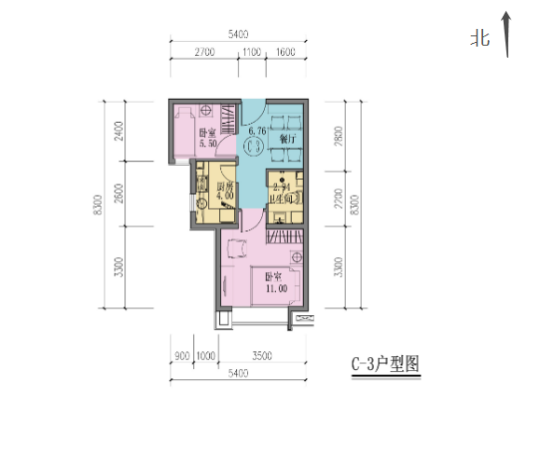

南向中套型为C-3反向户型。

